- Tria entre “let” i “const” i justifica breument la teva el·lecció (1 línia)
const nom = "Marta"; //?
let edat = 18; //? edat = edat + 1;
let notes = [5, 7, 9]; //?
notes.push(10);
const missatge = "Hola"; //?
missatge = "Hola!!";
Con const son valores constantes, que no se pueden reasignar como nom y missatge, en cambio con let si que los puedes reasignar como edat y notes
- Explica què passarà en cada cas
let a = 1; a = 2; // OK
let b = 3; let b = 4; // ERROR
const c = 5; c = 6; // ERROR
const d = [1,2];
d.push(3); // OK
- Sense executar: indica què passarà en cada cas. Perquè?
if (true) {//Entrará dentro del if siempre let x = 10;
}
console.log(x);//Dará error ya que x es tipo let y solo está asignada dentro del if
if (true) { //Entrará siempre var y = 20; } console.log(y); //Está bien ya que y es un var y a estas se pueden acceder desde cualquier lado
- Comparacions: == vs ===
Per a cada expressió, posa el resultat true/false. Justifica les teves respostes.
"5" == 5 //True porque no mira el tipo, por lo tanto son iguales "5" === 5 //False porque mira el tipo, uno es char y el otro int
0 == false //True porque poner 0 significa false 0 === false //False porque no son del mismo tipo null == undefined //True porque las dos dan el mismo valor null === undefined //False porque no son del mismo tipo
- Operadors lògics (prediu true/false)
Assumint:
const edat = 17; const teCarnet = false; const tePermisPares = true;
Indica true/false:
let a = edat >= 18 && teCarnet; // False
let b = edat >=18 || tePermisPares; // True
let c =! (teCarnet); // True
let d = (edat >= 16 && tePermisPares) || teCarnet; // True
- (sense executar) Quin valor final té arr i què mostra cada console.log? Perquè?
let arr = ["b", "a"]; console.log(arr.length); // 2 porque arr.lenth devuelve el largo de arr
arr.push("c"); console.log(arr.join("-")); // b-a-c porque primero se ha añadido la c con el push y luego con arr.join los une con -
arr.pop(); arr = arr.concat(["d", "e"]); // [ 'b', 'a', 'd', 'e' ] porque el pop ha quitado la c y el concat ha añadido d y e console.log(arr);
arr.sort(); console.log(arr); // [ 'a', 'b', 'd', 'e' ] porque sort lo ordena alfabéticamente
- Condicions: completa els buits (if / else if / else) i afegeix els console.log corresponents indicant la valoració final (suspès, aprovat, notable o excel·lent).
const nota = 7.5; if ( nota<5 ) { console.log(‘Suspès’) // ... } else if ( nota<7) { console.log(‘Aprovat’) // ... } else if (nota<9) { console.log(‘Notable’) // ... } else { console.log(‘Excel·lent’) // ...
}
- Per a cada situació, indica quin bucle triaries i per què (1 frase):
a) “Recórrer un array de 20 elements i sumar-los.”
Un for porque sabes el número exacto de iteraciones que quieres b) “Llegir opcions d’un menú fins que l’usuari escriga ‘0’.”
El while porque se hará el bucle hasta que el usuario quiera
c) “Executar una acció com a mínim una vegada i repetir segons condició.” do while porque por lo menos se hará una vez la acción
- Arregla els bugs del següent codi perquè funcioni ok:
let alumnoSeleccionado = "Ana"; // Fem servir 'let' per evitar problemes d'àmbit global let nota = 0;
// BUG 1: 0 == "" és true en JS. Cal fer servir === (igualtat estricta)
// o comprovar si és un número vàlid. if (nota === "") { console.log("ERROR: No has introducido nota"); } else { console.log("Nota registrada:", nota); } let alumnos = ["Ana", "Luis", "Marta"];
// BUG 2: Si fem servir 'var alumnoSeleccionado' aquí, sobreescrivim la variable
// "Ana" de dalt. Canviem el nom de l'índex a 'i' i usem 'let'. for (let i = 0; i < alumnos.length; i++) { console.log("Procesando alumno:", alumnos[i]); }
let ejercicios = [2, 1, 4]; let puntosTotales = 0;
// ** Queremos recorrer los ejercicios dos veces **
// BUG 3: Els dos bucles feien servir la variable 'i'. Això crea un bucle infinit o lògica trencada. // Hem canviat el segon bucle a 'j'.
for (let i = 0; i < ejercicios.length; i++) { for (let j = 0; j < 2; j++) {
// BUG 4: Abans sumava sempre ejercicios[0]. Ara suma l'actual: ejercicios[i] puntosTotales += ejercicios[i]; } }
console.log("-------------------"); console.log("Alumno seleccionado:", alumnoSeleccionado); // Ara mostrarà "Ana" correctament console.log("Puntos totales:", puntosTotales); // (2+2) + (1+1) + (4+4) = 14
- Exercici pràctic
Implementau la següent funcionalitat (podeu partir de la pàgina web de l'exercici pràctic de l’anterior entrega).
Partiu d’aquests dos arrays (no els podeu modificar):
const alumnos = ["Ana", "Luis", "Marta", "Sergio"];
const notasPorAlumno = [ [7, 2, 3, null], // Ana
[10, 9, null, 8], // Luis
[null, 4, 5, 6], // Marta [3, null, null, 7] // Sergio
];
Pintar a la pàgina web (NO a la consola) mitjançant js:
  - Títol amb la llista d’alumnes de l’array (“Alumnos: 1 - Ana, 2 - Luis, …)
  - Una linia per cada alumne, indicant les notes ordenades de major a menor. També heu d’indicar amb np si no s’ha presentat. Per exemple:
Ana: 7,3,2,np
…
Heu d’adjuntar una captura del resultat i el codi js (copy paste aquí mateix).
Captura:
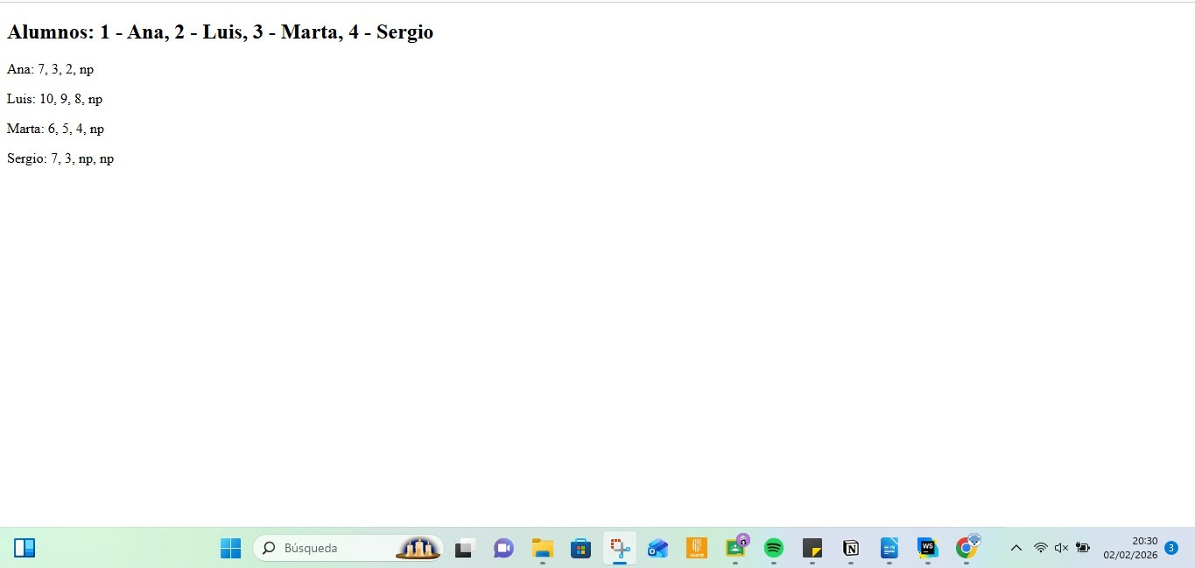
Codi js:
const alumnos = ["Ana", "Luis", "Marta", "Sergio"];
const notasPorAlumno = [
[7, 2, 3, null],
[10, 9, null, 8],
[null, 4, 5, 6],
[3, null, null, 7]
];
const contenedor = document.getElementById("resultado"); let fraseTitulo = "Alumnos: ";
for (let i = 0; i < alumnos.length; i++) { fraseTitulo += (i + 1) + " - " + alumnos[i];
if (i < alumnos.length - 1) { fraseTitulo += ", ";
}
}
const tituloH2 = document.createElement("h2"); tituloH2.textContent = fraseTitulo; contenedor.appendChild(tituloH2);

for (let i = 0; i < alumnos.length; i++) { let nombre = alumnos[i];
let notasOriginales = notasPorAlumno[i];
let soloNumeros = []; let cantidadNP = 0;
for (let j = 0; j < notasOriginales.length; j++) { if (notasOriginales[j] === null) { cantidadNP++;
} else {
soloNumeros.push(notasOriginales[j]);
}
}
soloNumeros.sort(function(a, b) { return b - a;
});
for (let k = 0; k < cantidadNP; k++) { soloNumeros.push("np");
}
const linea = document.createElement("p");
linea.textContent = nombre + ": " + soloNumeros.join(", "); contenedor.appendChild(linea); }

